PRÁCTICA 4 “ DETECTOR DE SECUENCIA”

**Código VHDL**

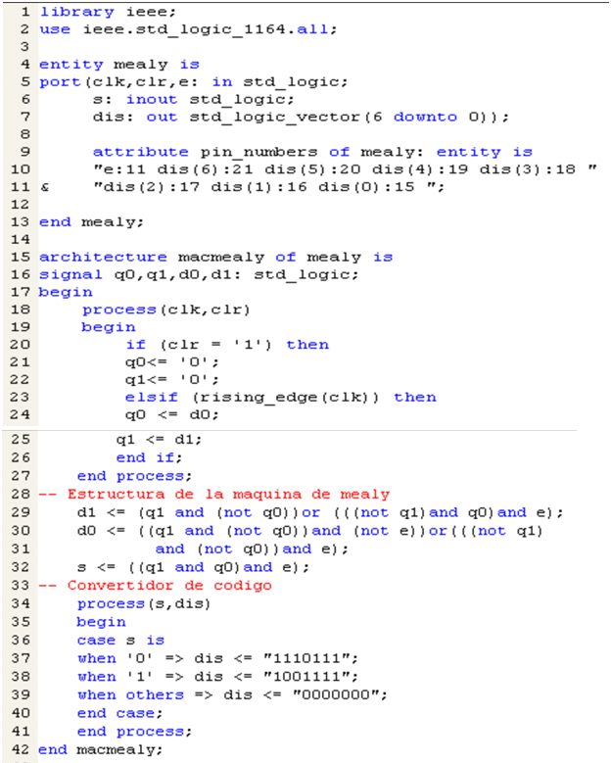

**Simulación en Active HDL-Sim y en Proteus**

* 00**1101**0

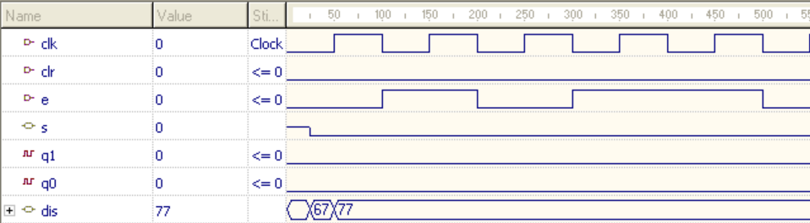

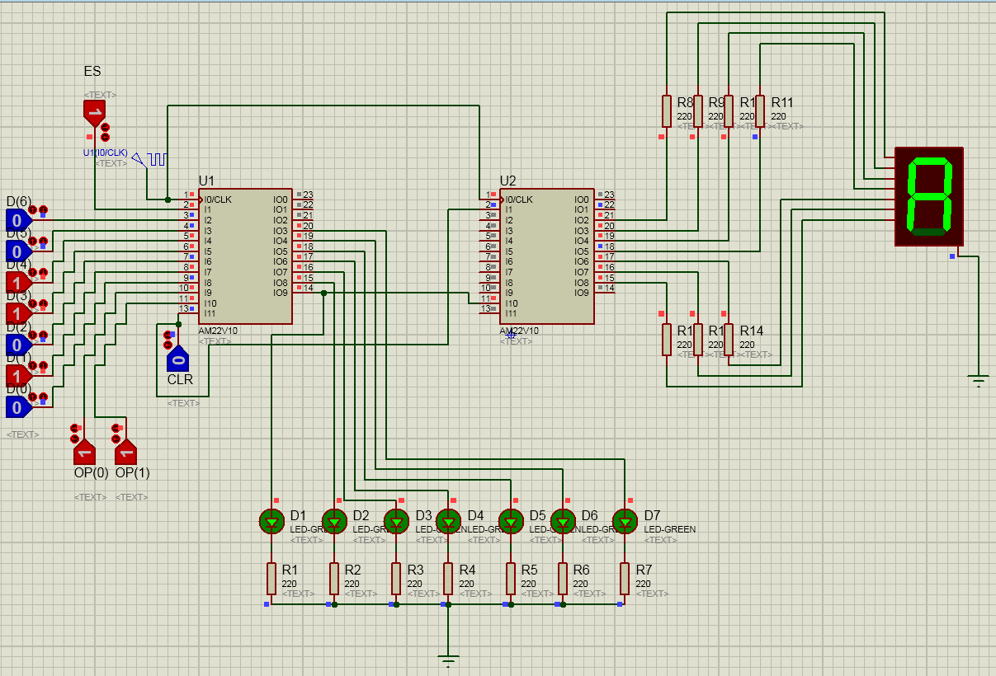

* 1**1101**10

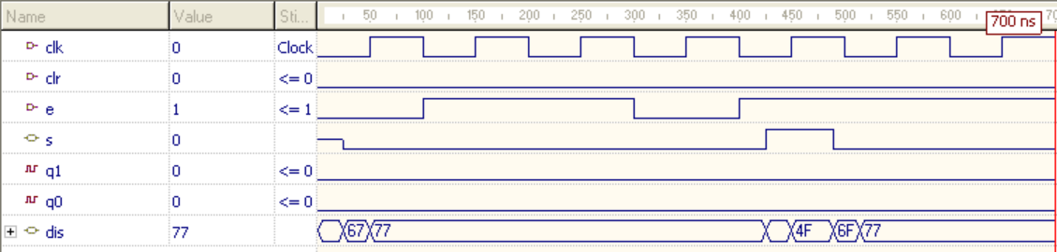

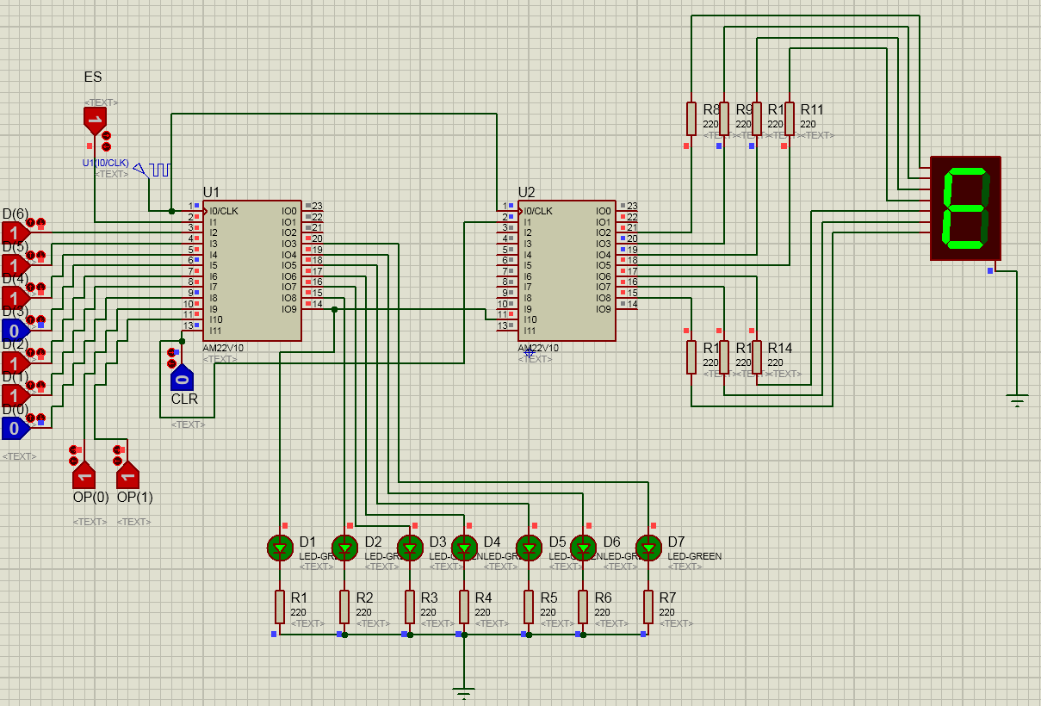

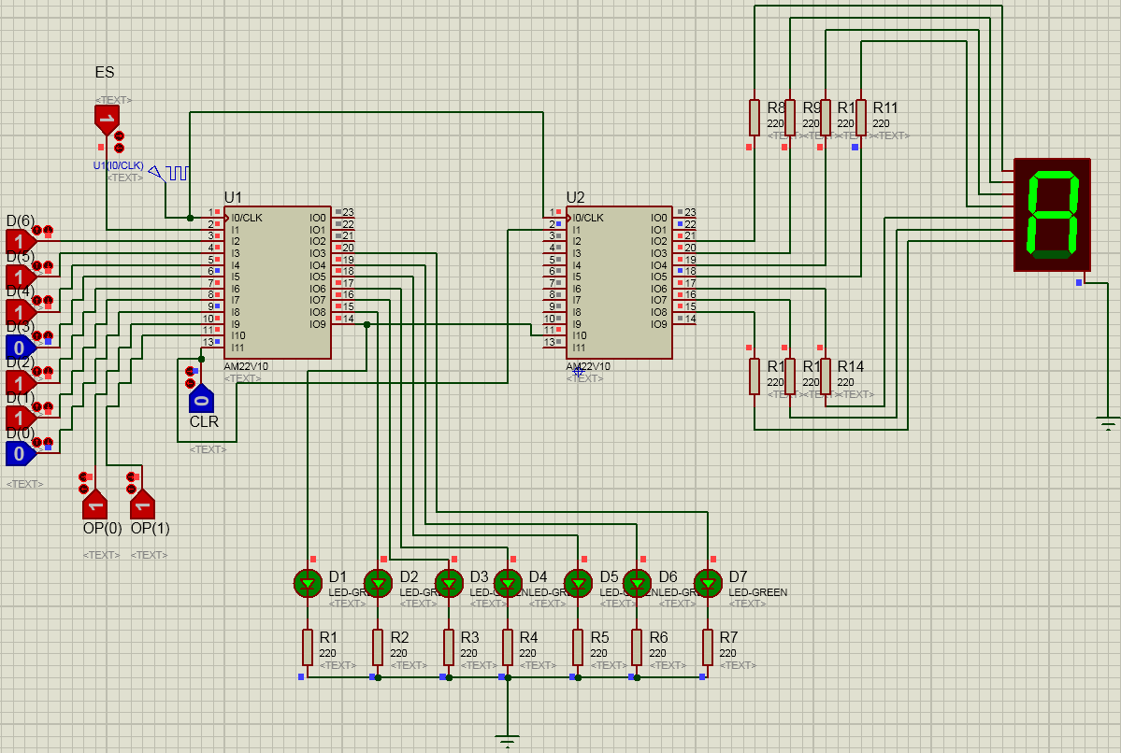

* 10**1101**1

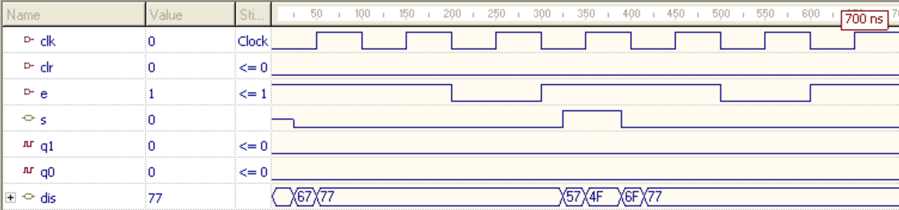

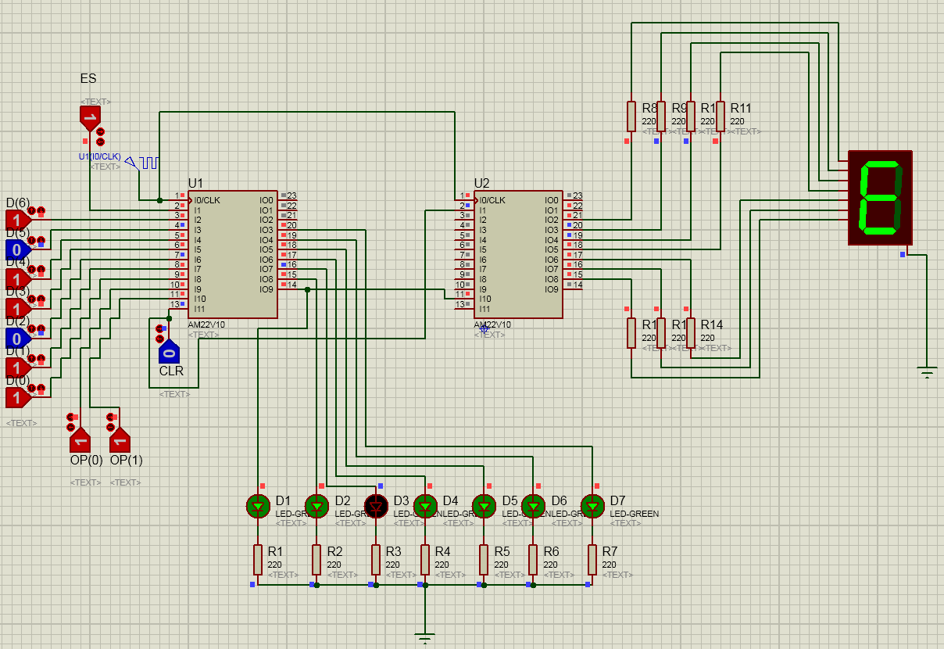

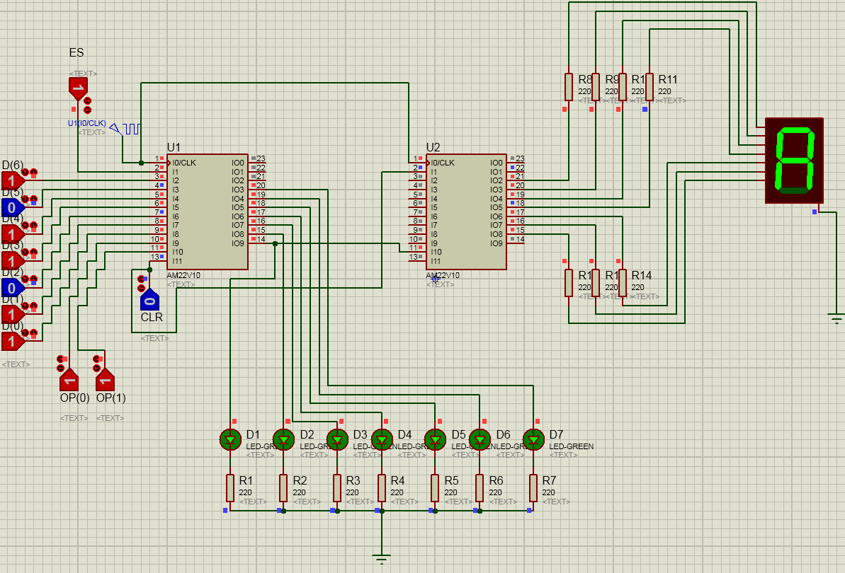

**CUESTIONARIO**

1. ¿Cuántos dispositivos PLD 22V10 son necesarios para el desarrollo de esta práctica?

R= 2 dispositivos PLD 22V10

1. ¿Cuántos dispositivos de la serie 74xx (TTL) ó 40xx (CMOS) hubieras necesitado para el desarrollo de esta práctica?

R=4 flip flops 4013, 4 multiplexores 74ls139, 1 555, 1 decodificador 7447, 1 7404, 2 7408, 1 7432.

1. ¿Cuántos pines de entrada salida de entrada/ salida de los PLD 22V10 se usan en el diseño?

R=3 pines de entrada y 7 pines de salida.

1. ¿Cuántos términos producto ocupan las ecuaciones para cada señal de salida y qué porcentaje se usa en total de los PLD 22V10?

R=12 términos producto y se utiliza un 59 % del PLD.

1. ¿Cuántos FF’s se ocupan en el PLD para implementar la máquina Mealy del detector de secuencia?

R= 2 Flip Flops

1. ¿Cuántas terminales de salida se usan en el PLD2?

R= 7 terminales de salida y se forman dos nodos en salidas que corresponden a q1 y a q0.

1. ¿Por qué se habilita el módulo de 3 displays multiplexados, a pesar de no declarar las señales AN en el programa?

R= porque están en paralelo.

1. ¿Qué puedes concluir de esta práctica?

R= En conclusión está práctica nos ayudó a ver el funcionamiento de una máquina de Mealy y por primera vez ver como se comunican dos PLD’s con un programa diferente de forma individual y sin crear librería o paquete alguno, también se aplicó la teoría en el diseño de las ecuaciones para la máquina de Mealy.